Odborná školicí akce
EGYPT – TABA: Hotel Sonesta Beach, Resort Taba 4****

Téma: „Syndrom vyhoření“
Odborný garant školicí akce: Vzdělávání IN s. r. o.
Termín konání: 21.–28. 9. 2012

Akce je zařazena do kreditního systému – 12 kreditů POUZP a ČLK

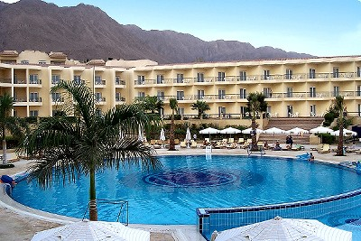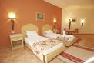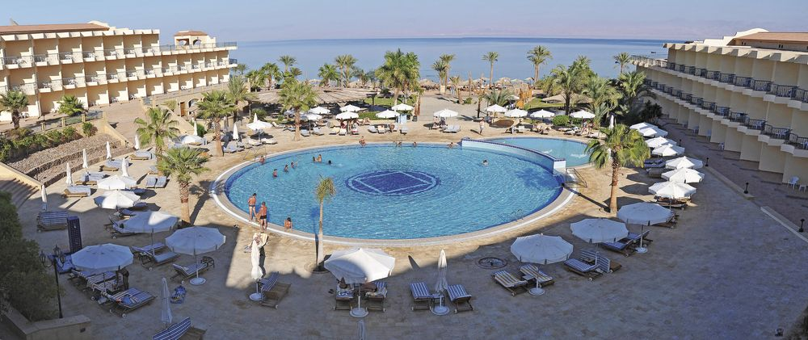

Stručná charakteristika školicí akce:
- Po dobu prvních 3 dnů probíhá školení v úzké skupině účastníků s českým lektorem.
- Exkurze do místní nemocnice, včetně českého překladu delegátem.

Denní program: 8.00–9.00 snídaně, první část školení 9.00–11.00, 11.00–16.30 individuální program, druhá část školení 16.30–18.30, 18.30–19.30 večeře.

Poloha: Hotel se nachází přímo u pláže. Transfer z letiště trvá asi 60 minut. V blízkosti pláže najdete i korálové útesy.

Ubytování: Hotelový komplex je tvořen třípatrovou hlavní budovou se dvěma postranními křídly s pokoji okolo bazénů, tropickou zelení uprostřed areálu a dvoupatrovými budovami v horní části areálu. Pokoje mají výhled k bazénu a do okolí.

Stravování: All Inclusive: 10.00–23.00 hodin, lze čerpat ve vybraných prostorách hotelu a zahrnuje snídaně, obědy a večeře formou bufetu, během dne lehké občerstvení, neomezené množství rozlévaných nealkoholických nápojů a místních alkoholických nápojů (víno pouze u oběda a večeře).

Vybavení hotelu: Hlavní restaurace, italská a rybí restaurace (za poplatek), kavárna, bary, diskotéka, obchodní arkáda, konferenční místnost, WI-FI, internet, 2 bazény (lehátka a slunečníky zdarma), vyhřívaný bazén.

Sport a zábava: Nepravidelné večerní programy, plážový volejbal, posilovna, stolní tenis, tenisový kurt. Potápění, sauna, masáže (za poplatek). Možnost zajištění fakultativních výletů dle nabídky. Zde naleznete přehled aktuálně pořádaných výletů z oblasti Taba včetně orientačních cen: http://www.eximtours.cz/fakultativni_vylety.jsp?id=62

Doprava: Letecká
Cena: Účastnický poplatek – 3 000 Kč, doplatek za jednolůžkový pokoj: 3 200 Kč

Cena s all inclusive – 16 595 Kč
Cena zahrnuje – 7x ubytování ve 2lůžkovém pokoji s all inclusive, leteckou přepravu, letištní a bezpečnostní
taxy, transfery z letiště do hotelu a zpět, delegátské služby, povinné pojištění cestovní kanceláře ve smyslu zákona
č. 159/99 Sb. V ceně není zahrnuto cestovní pojištění 468 Kč/osoba, 288 Kč/dítě do 18 let, vstupní vízum
450 Kč/osoba – je povinné. Cestovní kancelář Vám vstupní vízum na požádání zajistí za poplatek 450 Kč za osobu s vlastním cestovním pasem.

Přihlašovat se můžete již nyní, bližší informace na:

